作业不仅仅是作业，
更是培养孩子独立学习习惯的过程。
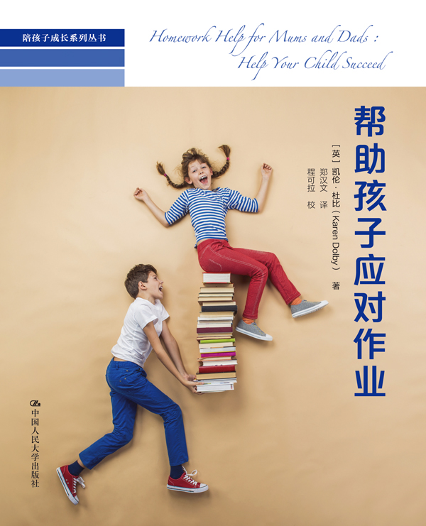
书名：帮助孩子应对作业
书号：978-7-300-20321-8
著者：[美] 凯伦•杜比
出版时间：2015年3月
定价：28.00元
出版社：中国人民大学出版社
- 作者简介
凯伦•杜比，美国作家，长期从事少儿及教育图书出版。
- 内容提要
本书为你提供了给孩子辅导作业所需的基本知识——不只是帮孩子做作业，而是为孩子提供有益的帮助和指导，包括：如何养成良好的作业习惯，如何从其他家长和老师那里获得有用的信息，如何为孩子营造良好的学习环境，如何让读书变得有趣，如何让孩子在学业上树立自信，如何学会深入探究的方法，等等。
这本书很实用，在每一章还设计了简单有效的窍门和方法，如“计算”这章提供了很多有趣的数字游戏，“科学”这一章教你在家里做一些简单的科学小实验，其他章节还提供了加深记忆的技巧等，希望这本书能让你愉快地帮助孩子完成作业，并为孩子养成好的学习习惯。
- 编辑推荐
经常听到家长们说：“孩子的作业太难了，我都不会做！”
“熊孩子，一写作业就玩铅笔，根本不集中注意力……”
作业实在是个不大不小的教育问题，也是每个家长的痛。本书想传达的是：作业不仅仅是作业，更是培养孩子独立学习习惯的过程。家长在帮助孩子做作业的过程中，不仅要培养好孩子的学习习惯，更要启发孩子的学习兴趣，帮助孩子建立自信，学习深入探究。
看看书中的建议吧：把数学和孩子的兴趣结合起来，例如，可以利用足球比赛得分、地理统计数据、美术中的比例和测量、音乐中的节奏和节拍等等。有的孩子喜欢竞争，“看谁算得快、贴星图”等都是很有用的方法。
作为家长，其实我们可以有更好的支持孩子的做法：我们可以根据自己孩子的需要裁剪学校作业；可以把作业切分成几个阶段完成；发现孩子注意力不集中时，找点话题把注意力拉回来，作业难度过大时写张纸条告诉老师，把孩子的作业融入生活实际……
伴随孩子一起成长，我们当成为孩子最亲密的伙伴和学伴。对孩子6岁，你就6岁，孩子10岁，你就10岁，你需要从头学习。对于教师，本书同样具有重要参考价值。将知识简单化、布置有水平的作业，是今天每位教师都应学习的重要功课。
- 读者定位
一般读者，尤其是为人父母者
- 上架建议
畅销书/大众读物/儿童教育
- 简要目录
第一章 作业习惯
第二章 计算
第三章 读写
第四章 科学
第五章 世界
第六章 学习方法
译后记
- 精彩书摘
前言
当孩子放学回到家兴奋地对你说：“爸（妈），我有作业，你能帮助我吗？”你敢直言不讳地说你的心不往下沉吗？尤其是数学作业，也就是现如今被时髦地称作计算的这门功课。很多父母坦承，数学是学生时代最令他们烦恼的一门课，走出校门便把它抛到了九霄云外；作业更是他们孩提时代最伤痛的回忆，没人愿意重温。然而，就在我们讨厌和不情愿的同时，我们又都想帮自己的孩子，不愿看到自己的孩子因缺少方法和支持落后于他人。
家长们经常抱怨：如今的教学方法和一些用语都与过去学校教的大相径庭，他们的“帮助”或许只会扰乱孩子，带来更多问题。
本书为你提供给孩子辅导功课所需的基本知识——不是帮孩子做作业，而是为孩子提供有益的帮助和切实的指引，包括：如何使孩子养成良好的作业习惯；如何从其他家长和老师那儿获得有用信息，为孩子营造良好的学习环境；等等。本书不仅涉及最重要的计算和读写，也谈到了如何为孩子升入高年级作准备。
本书以实用为目的，每一章都设计了简单有效的窍门和方法，如“计算”这一章包含了有趣的数字游戏；“科学”这一章教你在家里做一些简单实验；其他章节还提供了加深记忆的技巧以及切实有效的解决问题的方法。笔者希望这本小册子能使你重视过去学过的一些知识，同时为你提供一些新的知识和方法。最重要的是，希望这本小册子能让你在愉快中把知识传授给你的孩子。

